مدخل إلى تقنية المعلومات
الفصل الخامس-الدرس التاسع

مجتمع المعلومات
- كثير من نشاطات الإنسان في حياته اليومية تحدث عن طريق الحاسوب، جعلت المجتمع الآن يسمى مجتمع المعلومات. Information Society .
مآخذ مجتمع المعلومات تقليل الاحتكاك الاجتماعي ، تقليل فرص العمل لأن العمل بالحاسب يحتاج إلى مهارات خاصة غير متوفرة في جميع الأفراد .
- السرعة الهائلة في تبادل المعلومات تسمى الآن بالطريق السريعة للمعلوماتية Information Superhighway (لكل عصر وسائله لنقل بضائعه).
تراسل البيانات
Data Communication
- تراسل البيانات عبارة عن توزيع البيانات بين نقطتين أو أكثر.
- عندما تكون هذه النقاط عبارة عن حواسيب أو طرفيات حواسيب، فإن النقل يتم عبر شبكة حواسيب Computer Network
- البيانات المنقولة تمثل نصوصا أو أصواتا أو صورا متحركة التي يتم نقلها على شكل صفر او واحد بعد تحويل شكلها الأصلي عن طريق إحدى الشيفرات العالمية المعروفة مثل شيفرة آسكي ASCII
- فوائد الشبكات
- استخدام شبكة الحواسيب في العمل يدعى بالعمل الجماعي المحو سب Workgroup Computing الذي يؤدي إلى:
  - المشاركة بالمعدات كاستخدام طابعة واحدة مشتركة.
  - المشاركة بالبرمجيات كوجود نسخة واحدة من حزمة قواعد البيانات يستخدمها الجميع.
  - المشاركة بالبيانات عند استخدام قاعدة بيانات واحدة تحتوي جميع المعلومات.
  - اتصال المستخدمين مع بعضهم البعض.
  - تقديم الخدمات للعملاء بسرعة وأقل تكلفة .

برمجيات الرسوم
من أمثلتها برنامج Computer-aided Design
يستخدمه المهندسون فى بناء الجسور أو لتصميم الشكل الخارجى لمنتج ما
يمكن رسم المنتج فى أبعاده الثلاثية وعمل دوران له لمشاهدته من مختلف الجوانب
التنافس الحاد بين شركات الاتصالات يؤدي إلى تخفيض كلفة الاتصال والزيادة في الخدمات المقدمة والتحسن في نوعيتها.
نلاحظ انتشار الهواتف النقالة مع إمكانية الوصول على الانترنت من خلالها بكلفة زهيدة إلى درجة أن بعض الشركات تقدم عروضا مجانية على خدمة الانترنت وانخفاض كلفة الهاتف عند استخدامه في الاتصال عبر الإنترنت.

أنواع الشبكات تبعا للامتداد الجغرافي
الشبكات المحلية Local Area Network – LAN تغطي منطقة محدودة مثل مكتب أو مبنى أو مجموعة مباني متقاربة وهي نوعان:
1/شبكة الخادم والعملاء
Client Server Architecture
*توجد صورة توضيحية الرجاء الإطلاع عليها في ملخصات الباوربوينت
وتتميز بوجود حاسوب مميز Server يقدم الشبكات إلى حواسب أخرى عملاء Client ترتبط معه.
قد يكون الحاسوب الخادم محطة عمل أو حاسوبا كبير أو حتى حاسوبا عملاقا ويقوم بخدمة الحواسيب العملاء مثل تخزين البيانات والبرمجيات التطبيقية.
ومن الخوادم: خادم الملف File Server يستخدم في تخزين البرامج وملفات البيانات المشتركة عل قرص صلب سعته عالية وسرعته كبيرة.
تسمى عملية تحميل الملفات من الخادم الى الحاسوب الطرفي Downloading والعكس الإيداع Uploading
.

خادم الطباعة Print Server يتحكم في الطابعة المشتركة بين محطات العمل في الشبكة.خادم الاتصالات Communication Server يقوم بالسماح لمستخدمي الشبكة بالاتصال مع الحواسيب خارج نطاق الشبكة عبر فتحات متسلسلة ووحدات المودم العالية السرعة وتحجز الشبكة أحيانا حاسوبا لواحدة أو أكثر من هذه الواجبات، وفي هذه الحالة يسمى الخادم المتخصص Dedicated Server .يمكن للشبكات الصغيرة أن تمتلك خادما واحدا فقط بينما تمتلك الشبكات الكبيرة عدة خدم.
من بين الخوادم المتخصصة خادم الويب الذي يخزن عليه مواقع الويب الخاص بالمنشأة.
خادم البريد المسئول عن إرسال واستقبال وتخزين الرسائل الالكترونية وتخصيص عناوين بريدية للعاملين في المنشاة.
لا بد أن يكون الخادم حاسبا قويا ذو إمكانيات أكبر من الحواسيب الطرفية المتصلة به

مزايا شبكات الخادم/ المُستفيد.
* السيطرة المركزية على أمن الشّبكة ومصادرها مما يُسهّل إدارتها.
* وجود معدات وأجهزة بإمكانيات مُميّزة تُودي إلى الكفاءة في الوصول إلى مصادر المعلومات.
* وجود كلمة مُرور واحدة للدخول إلى الشّبكة.
إمكانية استخدام عدد كبير من الحواسيب في الشّبكة
عيوب شبكات الخادم/ المُستفيد.
*ارتفاع كلفة الإنشاء بسبب الحاجة إلى البرمجيات والمعدات الإضافية.
*تتعطل الشّبكة إذا حدث عطل في الخادم.
* الحاجة إلى برمجيات إضافية مُعقّدة.
الحاجة إلى وجود كادر مُتخصّص لإدارة الشّبكة
شبكة نظير لنظير
Peer-To-Peer Network
- كل الأجهزة متساوية ومتكافئة.
- بإمكان أي جهاز في الشبكة أن يكون خادما أو عميلا في نفس الوقت، أي لا يوجد جهاز مميز عن الأجهزة الأخرى في الشبكة.
- هذه أقل كلفة من شبكة الخادم والعملاء، وتستخدم في المنشآت ذات الأعمال البسيطة.
- Peer - to - Peer Network الشّبكة التناظريّة
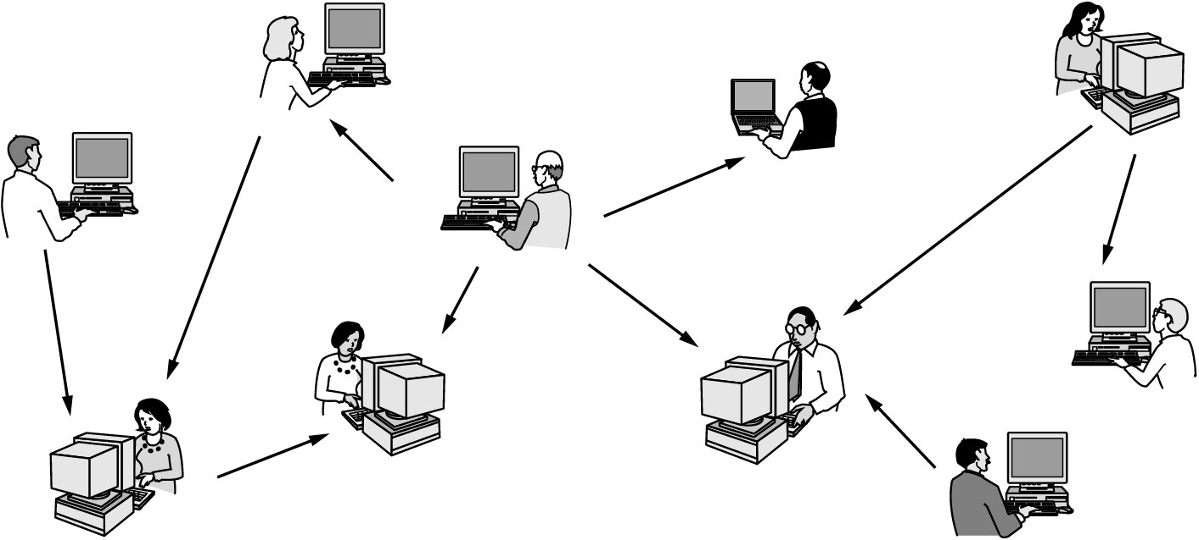

Peer - to - Peer Network التناظريّة الشّبكة
مزايا الشّبكة التناظريّة
1سهولة الإنشاء والبناء.
2رخيصة الكُلفة إذ لا تحتاج إلى برمجيات خاصة.
- عدم الحاجة لتعيين مدير للشبكة.
- تعمل في بيئة ذات عدد محدود من الأجهزة.

عيوب الشّبكة التناظريّة
قد يحتاج المستخدم لكثير من كلمات المرور، إذ نجد أن لكل مصدر كلمة مرور خاصة به.
لا تؤدي دوراً جيداً عندما يكون عدد حواسيب الشّبكة كبيراً.
عدم وجود سيطرة مركزية.
توسيع شبكة الحاسب
مع تزايد تقنية الشبكات وادراك أهميتها في جودة وزيادة الانتاج كانت الحاجة إلى مضاعفة الاعتماد على تقنية تبادل المعلومات والبيانات في المعمل الواحد أو في فروع المؤسسة المنتشرة في أنحاء العالم مع المحافظة على البنية التحتية الموجود. من هنا أتت أهمية توسيع الشبكات المحلية والعالمية الموجودة دون الحاجة إلى تغيير أو تجديد في وضع الشبكة الحالية .
الشبكة الموسعةWide Area Network
- تربط الشبكات الواسعة WANs طرفيات (حواسيب) منتشرة في مناطق جغرافية واسعة كالمدن والدول وحتى القارات.
- ترتبط هذه الحواسيب مع بعضها عن طريق قنوات اتصال مثل خطوط الهاتف اوالأقمار الاصطناعية.
- تستعمل الشبكات الموسعة شبكة الهاتف المبدلة العمومية Public Switched Telephone Network – PSTN للاتصال يبعضها عبر مسافات بعيدة.
- أمثلة الشبكات الموسعة شبكة ATM التابعة لبنك معين والتي تمكنك من الوصول إلى رصيدك من أماكن متباعدة في العالم.
- يتم نقل الرسالة من حاسوب إلى آخر في الشبكة الموسعة بتجزئتها إلى شرائح مرقمة وإرسال كل جزء عبر ممر معين حتى تلتقي جميعها عند الطرف الآخر فيتم ترتيبها حسب الرقم ثم دمجها ليتم عرضها.
- تستعمل الشبكات الموسعة أجهزة خاصة بها:
- الموزع HUB عندما تصل له الشريحة يوزعها على جميع الحواسيب المتصلة بها. يتم وصل كل جهاز بأحد المنافذ port
- المحول Switcher يحول الشريحة إلى الحاسوب المطلوب فقط.
- يعمل أكثر كفاءة من Hub
- يعمل مع شبكة من نوع Ethernet وشكل التوصيل STAR
- الجسر Bridge يستخدم لربط شبكتين محليتين متشابهتين . كل جسر هو مقوي اشارة ولكن العكس صحيح .:
Gateway - البوابة
تعد بوابة الاتصال جهازاً أو برنامجاً يتم من خلالها وصل شبكتين تستخدمان بروتوكولات مختلفة .
Adress Gateway أكثر أنواع البوابات شيوعاً :
وتعمل على ربط شبكتين أو أكثر ذات بنية مختلفة وتقنيات مختلفة فدارة الملفات
: - Protocol Gateway
تعمل هذه البوابة على ربط شبكات تستخدم بروتوكولات مختلفة
- الموجه Router يوجه الشريحه عبر الممر المناسب حتى تصل للطرف الآخر .
- وهو يستخدم لربط الشبكات المحلية فيما بينها أو لربط الشبكات الموسعة معاً ، أولربط شبكة محلية مع شبكة موسعة .
- 1- الموجهات الساكنة : وفيها يقوم قائد الشبكة بادخال المسارات بشكل يدوي وعليه سوف تسلك البيانات دائما هذه المسارات حتى يتم تعديلها .
- 2- الموجهات المتحولة : تبنى جداول التوجيهتبعاً لأفضلية المسار ، ويتم قياس ذلك بواسطة البروتوكولات . RIP- OSPE
- المضخات(repeater) تستخدم في تقوية الموجات والاشارات .
- بهدف إرسالها لمسافات بعيدة ضمن الشبكة الواحدة ,
- يتميز برخص ثمنه مقارنة مع أجهزة توسيع الشبكات الأخرى
- استخدام مقوي الاشارة في شبكة ما يرفع من قدرتها على التوسع جغرافيا ً
- يقوم بالربط بين شبكتين حتى ولو كانت وسائط النقل مختلفة .
المجمعات Multipliers تستخدم في تجميع عدة رسائل من عدة طرفيات ونقلها عبر كابل واحد .
الجسر Bridge
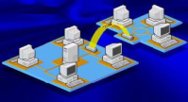
الموزع 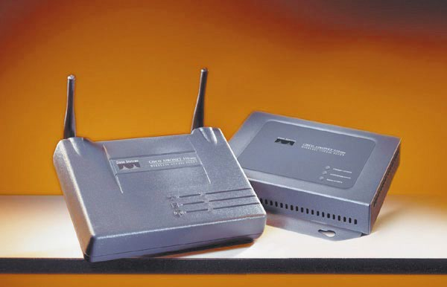
مقوي الإرسال 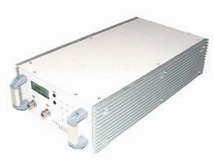

أشكال الشبكات Network Topologie
- هناك ثلاث أشكال (تصاميم) رئيسية للشبكات، لكل منها مميزاته وخصائصه وهي:
- النجمة Star.
- الحلقة Ring .
- الناقل Bus .
- شبكـة النجمـة
- تتكون من عدد من الحواسيب تتصل مع حاسوب مركزي على شكل نجمة.
- ويمكن أن يحل الموزع Hub محل الحاسوب المركزي حيث أن له عدة قوابس Ports يتم بواسطتها الربط مع الحواسيب الأخرى
- غالبا ما يوضع الحاسب المركزي في مقر المؤسسة حيث يتحكم بعملية الاتصال مع الحواسيب الآخر الموجودة في فروعها.
- مناسبة للمؤسسات التي تحتاج إلى التحكم وتوجه العمليات في فروعها الموزعة من خلال مركز رئيسي .
- مركزية التحكم والنقل لا يتم إلا عن طريق الخادم (المركز) مما يؤدي الى بطء النقل وعطل المركز يؤدي الى تعطيل الشبكة.
- يستخدم في شبكة الخادم والعملاء.
- الشبكة النجمية Star Network
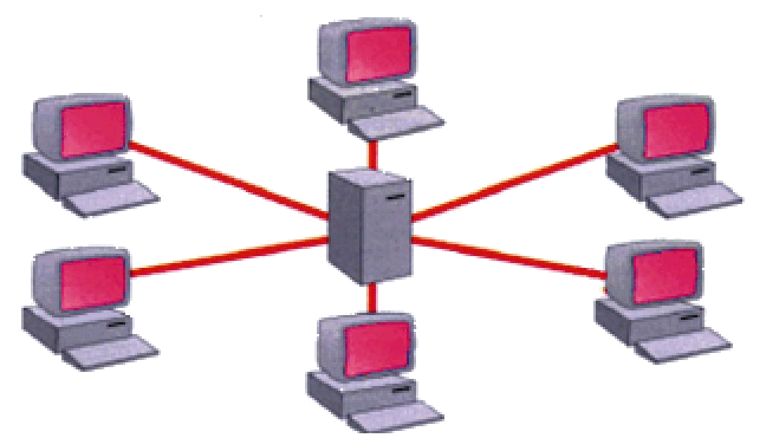
شبكة الناقل
Bus Network
- تستخدم شبكة الناقل ناقلا واحدا كبيرا يمر بين جميع الأجهزة المرتبطة بالشبكة.
- تحتاج هذه الشبكة إلى أسلاكا أقل من شبكة النجمة، وبالتالي تكلفتها أقل.
- تستعمل في شبكة الخادم والعملاء وشبكة نظير لنظير
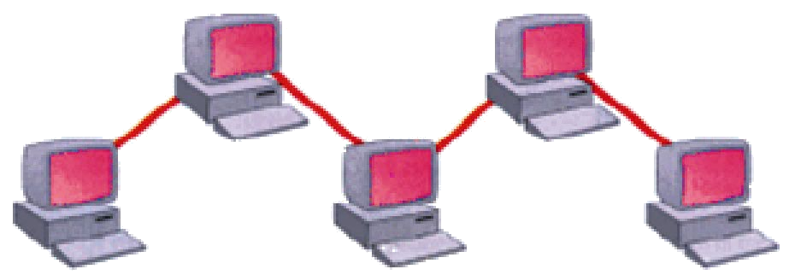

الشبكة الحلقية Token Ring Network
- يتم توصيل الحاسبات على كابل واحد على شكل حلقة. ويتم نقل البيانات بين الحاسبات في اتجاه واحد عبر الكيبل إلى أن تصل إلى الحاسوب المطلوب، ومن عيوب هذا التوصيل أن الشبكة تتوقف بالكامل عند تعطل إحدى الوحدات الطرفية غير أنها تتميز بالسرعة والكفاءة.
